Briefkopf

Streckenprojekt – Sporttag xx Sekundarschule xxx
Sehr geehrte Damen und Herren

Die Oberstufe xxx ((Ortschaft)) plant für nächsten ((xx)) einen Sportanlass. Dabei absolvieren die Schülerinnen und Schüler – in Gruppen oder alleine – jeweils eine Strecke auf dem Strassenvelo, dem Mountainbike, Inline-Skates, im Schwimmbad oder laufend. Start-, Ziel- und Wechselort ist das Schwimmbad Hirzenfeld.
Die geplante Bike-Strecke soll im Buchsiwald verlaufen, wobei wir Sie mit diesem Schreiben um die Bewilligung bitten, untenstehende Teilstrecke, welche sich auf Ihrer Parzelle befindet, befahren zu dürfen.
Zeitpunkt: DIN-Woche xx/xxxx: ((Datum xx.xx.xxxx)) (Ausweichdatum xx.xx.xxxx)
TeilnehmerInnen, Sicherheit, Abfall: SekundarschülerInnen der Volksschule xxx ((Ortschaft)).
Wir rechnen mit maximal 80 Personen, welche die Bikestrecke absolvieren werden.
Lehrpersonen werden für die Sicherung auf der Strecke zuständig sein. Abfalltechnisch sehen wir kein Problem, da die Jugendlichen auf dem Bike aus der Wechselzone xxx xxxx ((Örtlichkeit)) kommen und auch wieder dort hin zurück kehren – sie halten sich also nicht stillstehend im Wald auf.
Strecke
Die Strecke verläuft auf befestigten Wegen und stark ausgetretenen, hoch frequentierten Pfaden. Sie wird mit Fähnchen, z.T. mit Trassierband markiert.

Es findet maximal ein offizielles Training vor dem Wettkampftag statt. Die genaue Strecke wird erst dann bzw. am Wettkampftag bekanntgegeben (> kein inoffizielles Training).
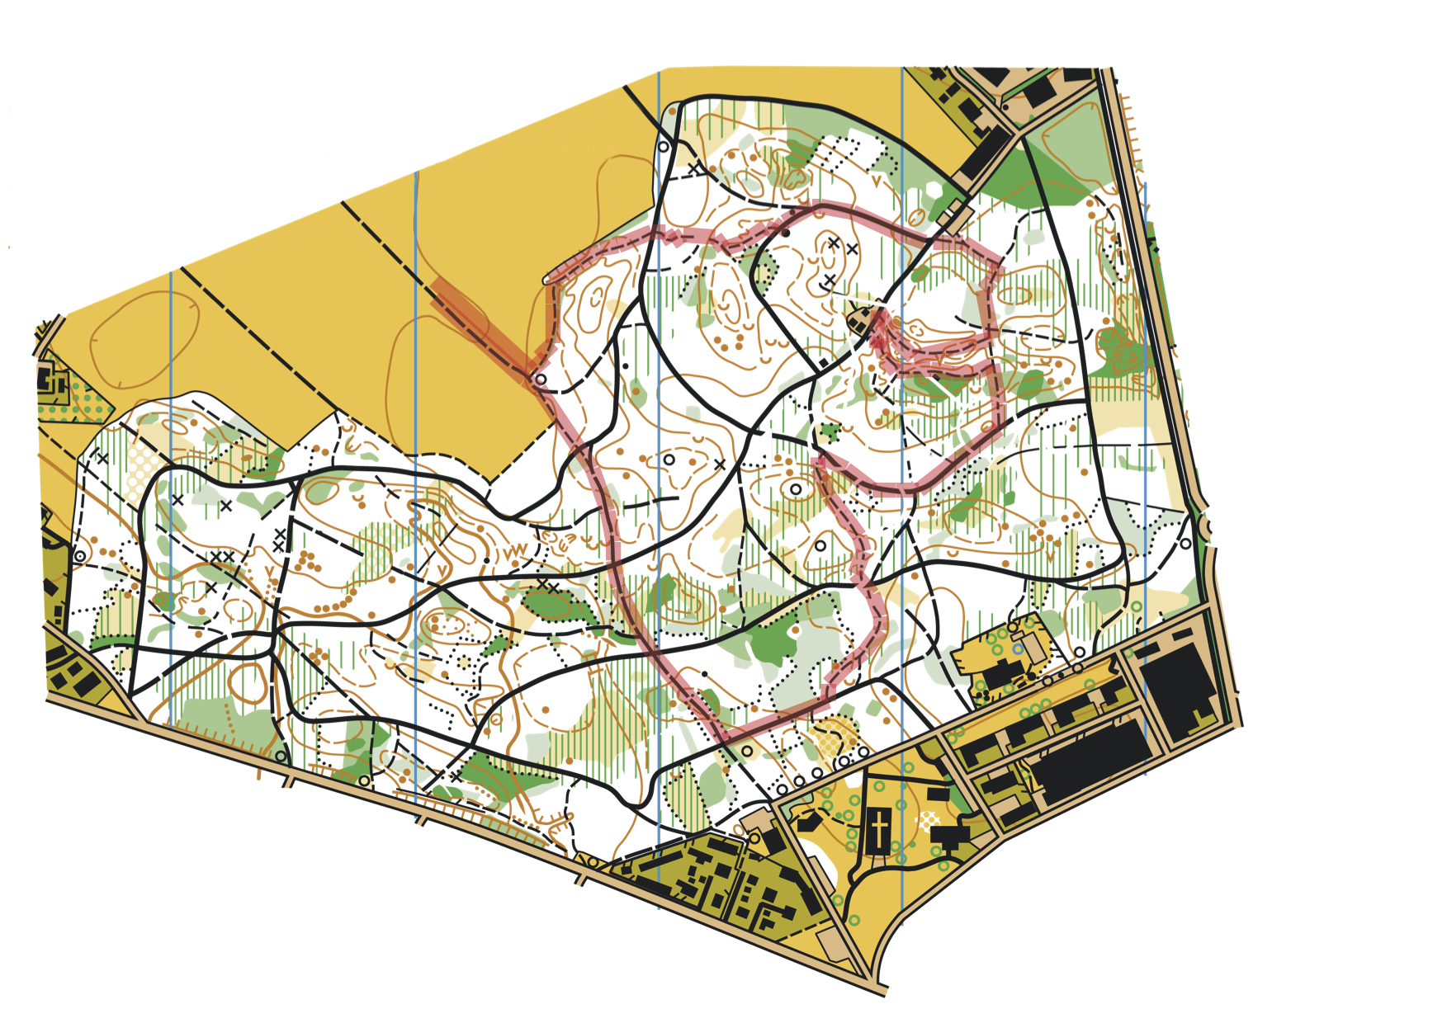
Auf die Parzellenkarte übertragen:
Somit betrifft es die Waldbesitzer der Parzellen:
Parzelle | Eigentümer | Adresse | Telefon
1880, 1881, 1882
1883, 2156
1888
1902, 1903
1932, 1933
1950, 1951
Es braucht keine kantonale Bewilligung, da es sich um einen Anlass mit weniger als 100 Personen handelt.
Dürfen wir Ihr Land befahren?
Es würde uns sehr freuen, wenn Sie uns die Bewilligung für das Befahren Ihres Landteiles erteilen und wir die Strecke wie geplant benutzen könnten.
Bei Fragen kontaktieren Sie bitte Vorname Name (namevorname@email.adresse ; Tel.: 007 007 07 07)
Vielen Dank und freundliche Grüsse

Name Vorname Name Vorname
Verantwortlicher Sport Volksschule Schulleitung Sekundarstufe

